**Автоматика котельных установок**

**Водогрейные котлы**

Технологические процессы, происходящие в водогрейном котле во время работы, характеризуются рядом взаимосвязанных параметров. Изменение одного из них, например, температуры воды, должно отражаться на всех остальных параметрах — расходе топлива, количестве воздуха и удаляемых дымовых газов.

Автоматизация котлов предусматривает осуществление заданного технологического режима. **Система автоматического регулирования (САР)** состоит из объекта регулирования и взаимодействующего с ним автоматического регулятора (рис. 4.10).

**Водогрейный котел**, являясь объектом регулирования, требует контроля взаимосвязанных параметров:

* температуры горячей воды;
* количества сжигаемого топлива и расхода воздуха;
* разрежения в топке и за котлом;
* наличия электропитания;
* устойчивости горения топлива;
* подачи воздуха к топливосжигающим устройствам котла.

**Основными звеньями САР,** кроме объекта регулирования и автоматического регулятора, являются:

* чувствительный элемент, реагирующий на отклонение регулируемого параметра;
* задающее устройство — механизм ручной и автоматической настройки заданного значения или программное устройство;
* преобразователь — исполнительный орган, преобразующий сигнал чувствительного элемента в электрические импульсы, удобные для усиления;
* усилитель — устройство для усиления сигнала за счет дополнительного источника энергии;
* исполнительный механизм — устройство, воздействующее на регулируемый объект;
* корректирующие устройства, стабилизирующие процесс регулирования воздействием на работу регуляторов.

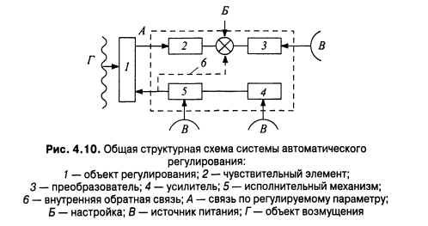

Система иногда выполняется с **регуляторами прямого действия**, в которых отсутствуют преобразователь и усилитель, а чувствительные элементы воздействуют непосредственно на исполнительные органы.

**Системы автоматического регулирования** водогрейных котлов или котельных классифицируются в зависимости от построения и методов реализации функциональных возможностей.

**По принципу действия системы автоматического регулирования** теплопроизводительности котельных делятся на:

* комбинированные,
* с регулированием по возмущению.

**Регулирование по возмущению выполняет функции управления.** Температура горячей воды на выходе из водогрейного котла регулируется в зависимости от температуры наружного воздуха, изменение которой является возмущающим воздействием. Поступающее на вход регулятора возмущение изменяет регулирующее воздействие (расход топлива) так, что воздействие компенсирует влияние изменения температуры наружного воздуха на температуру помещения.

**Комбинированные системы** автоматического регулирования состоят из сочетающихся систем регулирования и управления.

Постоянное значение регулируемого параметра поддерживается воздействием по возмущению.

**В системе с воздействием по возмущению** регулятор работает с опережением, т.е. начинает действовать сразу вслед за возмущающим воздействием до момента изменения регулируемого параметра, который контролируется, а изменение сигнала подается на вход регулятора. Кроме того, вводится задающее воздействие, зависящее от возмущения.

**Существуют системы с регулированием по отклонению,** т.е. воздействие на объект регулирования зависит от изменения регулируемого параметра.

**По виду регулирования системы автоматического регулирования** делятся на:

* системы непрерывного (пропорциональные) регулирования,
* многопозиционные.

**В системах непрерывного регулирования** при изменении возмущающего воздействия положение регулирующего органа изменяется плавно (системы АГК-24, ПМА, АГОК-66).

**В системах многопозиционных регулирующий** орган всегда занимает одно из крайних положений (система AMКО).

**Системы автоматического регулирования бывают**:

* прямого (непосредственного) действия,
* непрямого действия.

**В системах прямого действия** используется энергия регулируемой среды, **в системах**

**непрямого действия** — энергия постороннего источника (электрическая, пневматическая, гидравлическая).